UHAMKA Perkuat Transformasi Digital Guru melalui Pelatihan Microsite s.id di SDN Jatibening III
Program Studi Pendidikan Guru Sekolah Dasar (PGSD) dan Program Pendidikan Bahasa Inggris (PBI) Fakultas Keguruan dan Ilmu Pendidikan (FKIP) Universitas Muhammadiyah Prof. Dr. HAMKA (UHAMKA) kembali menegaskan komitmennya dalam mendukung peningkatan mutu pendidikan melalui kegiatan Pengabdian kepada Masyarakat (PkM) bertajuk "Pelatihan Microsite Berbasis Platform s.id sebagai Media Penguatan Transformasi Digital bagi Guru di SDN Jatibening III." Kegiatan ini dipimpin oleh Ketua Tim PkM, Dra. Zulfadewina, bersama anggota tim Septi Fitri Meilana, M.Pd., Siti Ithriyah, M.Hum., dan Dr. Kowiyah, M.Pd. Program ini bertujuan meningkatkan kompetensi digital guru dalam mengembangkan media pembelajaran yang inovatif, efektif, dan terintegrasi dalam mendukung implementasi transformasi digital di sekolah.
Kegiatan dibuka secara resmi oleh Kepala SDN Jatibening III, Ibu Titin Suryani, M.Pd. Dalam sambutannya, beliau menyampaikan apresiasi dan rasa terima kasih kepada tim Pengabdian kepada Masyarakat UHAMKA yang telah memilih SDN Jatibening III sebagai mitra pelaksanaan kegiatan. Menurut beliau, pelatihan ini sangat relevan dengan kebutuhan pendidik di era digital karena mampu memberikan wawasan sekaligus keterampilan praktis dalam mengembangkan media pembelajaran berbasis teknologi. " Praktik ini bertujuan untuk mengembangkan keterampilan digital para pengajar agar mereka dapat mengajar dengan lebih kreatif, inovatif, dan memudahkan peserta didik maupun orang tua dalam mengakses informasi pembelajaran. Semoga kerja sama antara SDN Jatibening III dan UHAMKA dapat terus berlanjut dalam berbagai program peningkatan mutu pendidikan," ungkap Ibu Titin Suryani.
Pelatihan ini dilaksanakan sebagai respons terhadap kebutuhan pengajar dalam mengintegrasikan berbagai platform pembelajaran digital yang selama ini masih digunakan secara terpisah. Guru telah memanfaatkan Google Drive, Google Classroom, Google Form, Canva, YouTube, WhatsApp Group, dan Platform Merdeka Mengajar, namun belum memiliki media yang mampu menyatukan seluruh sumber belajar dalam satu tautan. Melalui platform s.id, guru dilatih membuat microsite yang menghimpun perangkat ajar, materi pembelajaran, video, asesmen, serta berbagai informasi pembelajaran dalam satu halaman digital yang mudah diakses oleh peserta didik maupun orang tua. Dalam pelaksanaannya, tim PkM menerapkan pendekatan Participatory Action Learning (PAL) kuliah interaktif, demonstrasi, pelatihan praktik langsung, percakapan, pendampingan, refleksi, dan evaluasi. Sebelum pelatihan berlangsung, tim melakukan observasi dan analisis kebutuhan bersama pihak sekolah untuk memastikan materi yang diberikan sesuai dengan kebutuhan guru di SDN Jatibening III Bekasi.
Pada kesempatan tersebut, Ketua Tim PkM, Dra. Zulfadewina, Ia mengatakan bahwa tindakan ini menerapkan Tri Dharma Pendidikan Tinggi untuk menyelesaikan masalah pendidikan. Ia percaya bahwa pengembangan kompetensi digital guru adalah kunci untuk meningkatkan pembelajaran di era digital. Melalui pemanfaatan microsite berbasis platform s.id, guru dapat mengelola seluruh perangkat pembelajaran dalam satu halaman digital yang lebih sistematis, mudah diperbarui, dan mudah diakses kapan saja. Selama pelatihan, para guru menunjukkan antusiasme yang tinggi.
Dengan pendampingan dari Septi Fitri Meilana, M.Pd., Siti Ithriyah, M.Hum., dan Dr. Kowiyah, M.Pd., peserta memperoleh pemahaman mengenai konsep transformasi digital sekaligus praktik menyusun microsite yang memuat profil guru, perangkat ajar, materi pembelajaran, video pembelajaran, media evaluasi, serta berbagai tautan pendukung lainnya. Setiap peserta berhasil menghasilkan microsite yang siap dimanfaatkan sebagai pusat informasi pembelajaran digital di kelas masing-masing. Menurut evaluasi, praktik ini meningkatkan keterampilan digital para instruktur. Pemahaman peserta tentang transformasi digital dan pembangunan situs mikro s.id meningkat pada tes sebelum dan sesudah pelatihan. Proyek ini meningkatkan kemampuan teknis dan mendorong para pendidik untuk berkolaborasi dan berinovasi dalam menciptakan materi pembelajaran abad ke-21.
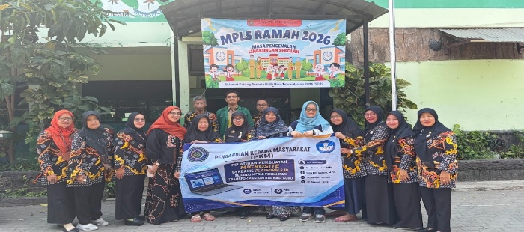
Sebagai tindak lanjut, tim PkM UHAMKA akan terus melakukan pendampingan, monitoring, dan konsultasi agar para pengajar dapat mengembangkan microsite secara berkelanjutan serta berbagi praktik baik melalui komunitas belajar guru. Program ini diharapkan tidak hanya memberikan manfaat bagi SDN Jatibening III, tetapi juga menjadi model penerapan transformasi digital yang dapat diadopsi oleh sekolah-sekolah dasar lainnya. Melalui kegiatan Pengabdian kepada Masyarakat ini, UHAMKA menegaskan kembali komitmennya terhadap pengembangan pendidikan nasional yang didorong oleh inovasi, kolaborasi, dan penguatan kompetensi guru, sehingga tercipta pembelajaran yang adaptif, berkualitas, dan relevan dengan perkembangan teknologi di era digital. Diharapkan akan semakin banyak kegiatan serupa sehingga mampu menambah pengetahuan para pendidik di era sekarang karena guru bukan sekedar mengajar dan mendidik tetapi juga terus belajar dan berkembang sesuai pertumbuhan zaman dan perkembangan digital.

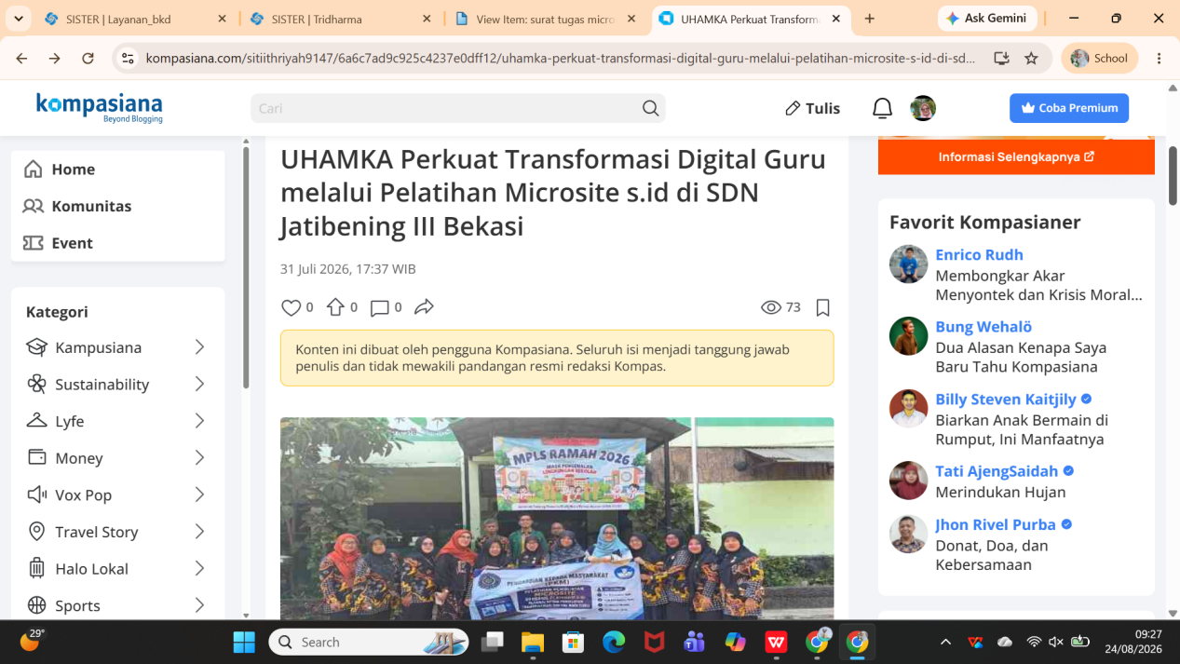

https://www.kompasiana.com/sitiithriyah9147/6a6c7ad9c925c4237e0dff12/uhamka-perkuat-transformasi-digital-guru-melalui-pelatihan-microsite-s-id-di-sdn-jatibening-iii-bekasi

